大豆玉米带状复合种植技术

大豆玉米带状复合种植是稳玉米、扩大豆的有效途径。为稳步推进大豆玉米带状复合种植技术应用，提高技术标准化规范化水平。

( 一)品种选用

**(1)品种选择：**结合我县实际，选择产量高、耐荫性强、抗倒伏、耐旱、抗病虫等抗逆性较强、适应性广并经贵州省审定 或经国家审定种植区域包含贵州省的大豆、玉米品种，详见《2023年贵州省大豆玉米带状复合种植技术方案》表1中推荐品种。

贵州不同生态区域大豆玉米带状复合种植大豆、玉米品种建议表

|  |  |  |  |
| --- | --- | --- | --- |
| **序号** | **生态区域** | **大豆品种** | **玉米品种** |
| 1 | 高海拔区域(1400～2200米) | 黔豆10号、黔豆12号、黔豆14号 等中早熟品种 | 金玉579、贵卓玉9 号等 |
| 2 | 西部中高海拔区 域(600～1400米) | 黔豆10号、黔豆11号、安豆5号、 安豆10号、油春1204等中晚熟品 | 好玉4号、佳玉101 等 |
| 3 | 东部中高海拔区 域(600～1400米) | 齐黄34、黔豆13、黔豆7号等中晚 熟品种 | 卓玉183、贵卓玉 808、邦玉539等 |
| 4 | 低热河谷区域  (600米以下) | 齐黄34、黔豆13、中黄76等中晚 熟品种 | 万川1306等 |

**(2)种子处理：**播前进行种子晒种、药剂拌种，或选择包衣种，用种量：大豆按照3公斤/亩准备，玉米按照2公斤/亩准备。

(二)田间配置

重点推广大豆：玉米“3+2”(即2行玉米间3行大豆)带状复合种植模式，同时可根据土块大小、平整等实际情况探索选择适合的复合种植模式。采取大豆：玉米“3+2”带状复合种植模式以2行玉米间作3行大豆为一个完整带，1个完整带宽2.2~2.4米，玉米～大豆行距50～60cm, 玉米～玉米行距40cm,大豆~大豆行距40cm,玉米株距20cm,大豆株距8cm,折合密度：玉米3000～4000株/亩，大豆9300～13600株/亩。

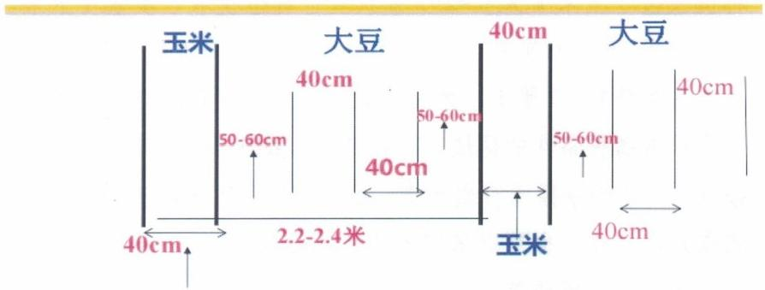

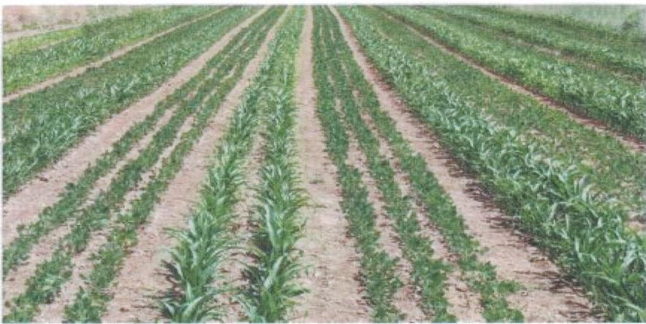

(三)播种方法

**(1)播种时期：**

播种时期与当地大豆、玉米播种时期一致，在3月下旬-5月上旬，具体根据前茬作物收获时期、当地气温回升等情况确定播种时期。大豆、玉米可同时播种，玉米也匀苗移栽。

1. **播种方式：**

大豆、玉米可采用**机械播种，** 播种时对播种机械按“玉米Ⅱ大豆=2:3带状复合种植技术”参数(玉米与大豆行距50～60厘米，大豆带行距40厘米，玉米带行距40厘米，玉米株距20厘米、大豆株距8厘米)设置后进行播种。在没有机械播种条件的区域，则采取**人工播种，**大豆带播种采取直播方式，开沟条播或打穴点播；玉米带播种可采取直播方式，打穴或开沟直播，也可以采取育苗移栽的方式。

(四)合理施肥

原则是玉米大豆分别控制施氮肥，玉米施足氮肥，大豆少或不施氮肥；大豆玉米带状复合种植1行玉米施肥量等于净作玉米2 行施肥量。

**(1)施肥配比量：** 中等肥力土壤施肥配比及总量方案一为 农家1500～2000公斤+(含纯N 为25～30公斤+纯P205 为15~ 18公斤+纯K20 为5～7公斤的缓释复合肥100公斤)]/亩；方 案二为[农家肥1500～2000公斤+尿素50～60公斤+硫酸钾10~12公斤+钙镁磷肥80～100公斤]/亩，大豆占20%,玉米占80%。

上等肥力土壤施肥配比及总量比中等肥力土壤的量减少30~50%。

**（2）施肥方法：**中等肥力土壤施肥方法按方案一的配比量施肥，用所有肥料量的40%作为基肥，均匀撒在大豆与玉米地另60%作为玉米底肥，结合播种施在玉米穴内；按方案二的配比 量施肥，用全部农家肥及钾肥、钙镁磷肥的40%作为基肥，均匀撒在玉米Ⅱ大豆地，另60%作为玉米底肥，结合播种施在玉米穴内；尿素作追肥，分2次结合中耕追施：在玉米、大豆出苗后 20～25天第一次追肥施尿素20～25公斤/亩(其中大豆3~4公 斤/亩),再间隔25～30天(在玉米小喇叭口时期)第二次追肥 施尿素30～33公斤/亩(其中大豆4～6公斤/亩),每次追肥结 合中耕进行。上等肥力土壤施肥方法所有肥量全部对玉米施用，大豆免施肥。

(五)病虫草害防控

遵循“预防为主、综合防治”的方针，加强病虫草害调查监测，准确掌握病虫草害发生动态，做到及时发现，适时防治。

**(1)防除杂草：** 因大豆、玉米两种作物种类不同，要根据播期和种植实际，科学选择安全性好的除草剂，针对性的采用芽前封闭除草(播后2天内完成)或苗后定向除草，尽量在无风无雨时施药，避免雾滴漂移，危害周围作物。

**(2)病虫防治：** 大豆主要病虫害有根腐病、花叶病毒病、白粉病、锈病、小地老虎、蚜虫、食心虫、大豆卷叶螟、豆荚螟 等，玉米主要病虫害有根腐病、纹枯病、大小斑病、南方锈病、小地老虎、蛴、草地贪夜蛾、粘虫、玉米螟等。在播种前推行药剂拌种，迁移防控关口，有效压低大豆、玉米土传病害和苗期病虫的发生基数，减轻中后期防控压力。病虫害防治尽可能协调采用农艺、物理、生物、化学等有效技术措施进行综合防控，注意科学选药、合理轮换用药、安全用药，推荐采用高工效低容量连杆多喷头喷雾组件实施统防统治。

(六)成熟收获

**(1)鲜食豆采收：**当大豆进入生理成熟期，豆荚鼓粒后，可及时摘青豆荚销售或食用。

**(2)鲜食玉米采收：**在玉米进入生理成熟期，及时采收玉米销售或食用。

**(3)大豆籽粒收获：**在大豆叶片完全脱落，茎、荚变黄，籽粒变硬并呈现椭圆粒，含水量下降到20%以下，可进行收获，选用小型大豆专用机械收割或者采用人工收获，收获后及时脱粒，晒干至籽粒水分在11%-12%时入库。

**(4)玉米籽粒收获：**在玉米苞叶变黄，籽粒变硬时及时收获，自然干燥，脱粒、晒干、入库。